Дело № ${number}

**РЕШЕНИЕ**

г.Алматы «${date}» февраля 2023 года

Международный Арбитражный суд «АВАЛЬ» (далее – «Арбитраж») в составе арбитра Югай С.Ю., при секретаре Куат С., рассмотрев в закрытом выездном заседании в помещении по адресу: г.Алматы, Алатауский район, ул. А.Мамбетова, 79, 2 этаж, гражданское дело по иску ТОО«Коллекторское агентство «ID Collect (АйДи Коллект)»к /${fio}/ о взыскании задолженности,

**УСТАНОВИЛ:**

ТОО«Коллекторское агентство «ID Collect (АйДи Коллект)» (далее – «Истец») обратилось в Арбитраж с иском к /${fio}/ (далее – «Ответчик») о взыскании задолженности по договору о предоставлении микрокредита ${contractNumber} от /${given}/, заключенному между Ответчиком и ТОО «МФО «I-Credit.kz» (далее – «Договор») в размере основного долга по займу ${main} тенге, суммы просроченного вознаграждения ${reward} тенге, суммы пени (штрафа) ${penalty} тенге, расходов по оплате арбитражного сбора – 15 000,00 тенге, государственной пошлины за выдачу исполнительной надписи, обосновывая свои требования тем, что Ответчик не выполнил свои обязательства по вышеуказанному Договору.

Юрисдикция Арбитража на рассмотрение спора возникает из арбитражной оговорки, предусмотренной в ст.12 Договора, которой стороны выразили согласие на разрешение спора в ТОО «Международный Арбитражный суд «АВАЛЬ».

Ответчику на абонентский номер сотовой связи, указанный им при заключении Договора, СМС-сообщением, где имеется отметка о получении, заблаговременно направлялись уведомления о разбирательстве спора в Арбитраже и о необходимости предоставления отзыва на иск. От Ответчика отзыва, возражений по составу Арбитража и отводов арбитру не поступило. Ответчик на арбитражное разбирательство не явился, о причинах неявки не сообщено. От Истца поступило ходатайство о поддерживании исковых требований в полном объеме и рассмотрение дела в отсутствие его представителя.

При таких обстоятельствах, в силу ст. 29 Закона РК «Об арбитраже», неявка сторон, надлежащим образом уведомленных о времени и месте заседания арбитража, не является препятствием для арбитражного разбирательства и принятия решения на основании представленных материалов и доказательств.

Исследовав материалы дела, Арбитраж установил:

Согласно ст. 5 Закона РК «Об арбитраже» арбитражное разбирательство осуществляется с соблюдением принципов законности, состязательности, равноправия сторон и справедливости. В соответствии со ст. 44 п.1, 2 указанного закона любое указание на право или систему права какого-либо государства должно толковаться как непосредственно отсылающее к материальному праву этого государства. При отсутствии соглашения сторон о применимом праве арбитраж определяет применимым правом законодательство Республики Казахстан.

Как следует из материалов дела, между ТОО «МФО «I-Credit.kz» и Ответчиком был заключен Договор, согласно которому микрофинансовая организация выдает заемщику микрокредит в размере, предусмотренном ст.1. Договора, на условиях платности, срочности и возвратности. В свою очередь, Заемщик обязуется возвратить микрокредит в сроки, предусмотренные Договором.

Из имеющихся в материалах дела документов установлено, что ТОО «МФО «I-Credit.kz» исполнило свои обязательства по выдаче Ответчику микрокредита путем перечисления денег на банковский счет Ответчика. Однако Ответчик до настоящего времени не исполнил свои обязательства по возврату займа, вследствие чего образовалась задолженность по возврату основного долга, выплате вознаграждения и неустойки.

В соответствии с условиями Договора уступки прав требований от 10.02.2022г. права по Договору были переуступлены Истцу. Указанная переуступка совершена в соответствии с п.2 ст.4 Договора и не противоречит законодательству Республики Казахстан.

Согласно требованиям ст.715 Гражданского кодекса Республики Казахстан (далее – «ГК РК») заемщик обязан своевременно возвратить заимодателю полученную сумму денег. В силу ст.272 ГК РК обязательство должно исполняться надлежащим образом в соответствии с условиями обязательства и требованиями законодательства. Согласно ст.273 ГК РК односторонний отказ от исполнения обязательства и одностороннее изменение его условий не допускаются, за исключением случаев, предусмотренных [законодательством](http://online.zakon.kz/Document/?link_id=1000131899) или договором.

Каких-либо обстоятельств, свидетельствующих о понуждении Ответчика к заключению Договора, не усматривается: Ответчик заключил Договор по своему усмотрению, соглашение по условиям Договора принято взаимно, о чем свидетельствуют подписание Договора в установленном правилами выдачи микрокредита порядке и состоявшаяся выдача микрокредита.

Договор соответствует требованиям п.3-1 ст.4 Закона РК «О микрофинансовой деятельности», в связи с чем на Договор не распространяются требования, установленные [п.1 ст.5](https://online.zakon.kz/Document/?doc_id=31300092#sub_id=50000), п.3 ст.6 указанного закона.

В соответствии с п.7.3. Договора Заемщику начисляется пеня в размере 0,5% от выданной суммы, за каждый день просрочки при нарушении сроков указанных в 1.2. Договора, что соответствует пп.2 п.3-1 ст.4 Закона РК «О микрофинансовой деятельности».

Исковые требования в части взыскания задолженности по Договору соответствуют редакции пп.3) п.3-1 ст.4 Закона «О микрофинансовой деятельности», действовавшей на дату заключения Договора, согласно которой все платежи заемщика по договору о предоставлении микрокредита, включая сумму вознаграждения и неустойки, за исключением предмета микрокредита, в совокупности не могут превышать сумму выданного микрокредита.

При таких обстоятельствах, оценив доказательства по своему внутреннему убеждению, основанному на беспристрастном, всестороннем и полном исследовании имеющихся по делу доказательств, исходя из принципа разумности и справедливости, Арбитраж приходит к выводу, что исковые требования подлежат частичному удовлетворению, а именно:

С Ответчика подлежит взысканию в пользу Истца задолженность по Договору в размере основного долга, вознаграждения и неустойки.

Согласно п. 2 ст. 42 Закона РК «Об арбитраже» с Ответчика в пользу Истца подлежат взысканию расходы, связанные с разрешением спора в Арбитраже, а также иные расходы, связанные с арбитражным разбирательством. В связи с чем, подлежат удовлетворению требования Истца о взыскании расходов по учинению отмененной Ответчиком исполнительной надписи и взыскании суммы арбитражного сбора в размере 15 000,00 тенге подлежит удовлетворению в полном объеме.

На основании вышеизложенного и руководствуясь статьей 45, 47 Закона «Об арбитраже», Регламентом Международного Арбитражного суда «Аваль», Арбитраж

**РЕШИЛ:**

1. Взыскать с ${fio} в пользу ТОО«Коллекторское агентство «ID Collect (АйДи Коллект)»сумму задолженности по Договору о предоставлении микрокредита ${contractNumber} от ${given}, включающую основной долг, вознаграждение и неустойку, в общем размере ${total} тенге.
2. Взыскать с ${fio} в пользу ТОО«Коллекторское агентство «ID Collect (АйДи Коллект)» расходы по оплате арбитражного сбора в размере 15 000,00 (пятнадцать тысяч) тенге.
3. Взыскать с ${fio} в пользу ТОО«Коллекторское агентство «ID Collect (АйДи Коллект)» расходы по выписке исполнительной надписи в размере ${isp} тенге.
4. В случае принудительного исполнения решения Арбитража с Ответчика в пользу ТОО«Коллекторское агентство «ID Collect (АйДи Коллект)» подлежат взысканию понесенные истцом расходы по оплате государственной пошлины в размере 5 (пять) месячных расчетных показателей за выдачу исполнительного документа, иные дополнительные расходы, связанные с принудительным исполнением настоящего арбитражного решения.

Решение вступает в силу в день подписания его арбитром и подлежит немедленному добровольному исполнению.

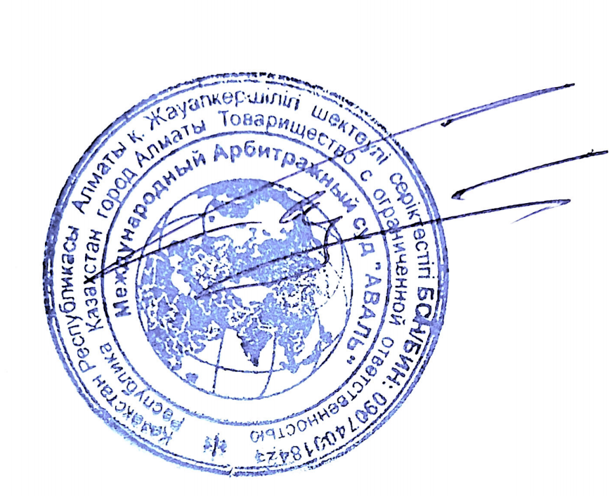

**Арбитр Югай С.Ю.**

Решение вступило в силу ${newDate}.02.2023 года.

**Копия верна**

**Арбитр Югай С.Ю.**